附件2

湖南省大学生创新创业训练计划项目
结 题 报 告 书

项目名称：乡村振兴视域下智慧“知识助农”平台的研究与实践
项目编号：S202110547074
学生姓名：苏玉璇、李晓勤、邓睿娴、谢意
所在学校和院系：邵阳学院艺术设计学院
项目实施时间：2021.6.1—2022.05
指导教师: 李定芳
填表日期：2022.4.6

湖 南 省 教 育 厅

一、基本情况
项目名称 |  | 乡村振兴视域下智慧“知识助农”平台的研究与实践 |  |  | 立项时间 | 2021年
项  目  主  要  完  成  人  员 | 序号 | 姓 名 | 学号 | 专业班级 | 所在院（系） | 项目中的  分 工
项  目  主  要  完  成  人  员 | 1 | 苏玉璇 | 1940705011 | 视觉新媒体一班 | 艺术设计学院 | 总体统筹
项  目  主  要  完  成  人  员 | 2 | 李晓勤 | 1940705010 | 视觉新媒体一班 | 艺术设计学院 | 方案调研、论文撰写
项  目  主  要  完  成  人  员 | 3 | 邓睿娴 | 1940705008 | 视觉新媒体一班 | 艺术设计学院 | 界面设计、APP设计
项  目  主  要  完  成  人  员 | 4 | 谢意 | 2040705052 | 影视传播班 | 艺术设计学院 | 资料搜集、整理
项  目  主  要  完  成  人  员 | 5

二、成果简介
本项目针对个体、微小农户知识文化教育的缺失、农业企业人力资源水平不一、高校学生缺乏实践以及现有农业知识文化输出模式僵化等问题，进行以智慧知识助农为核心的平台组成研究与实践，以现代软件技术、大数据为载体，将农户、农业企业和高校形成三方对接平台，综合智慧知识信息资源、科技成果、高校人力资源等各方面的优势，构建以智慧知识助农为核心的平台。实现教育意义上助农，从而助力乡村振兴。
一、研究目的与意义
研究构建一个高校、企业、农户三方联合对接智慧知识助农平台是本项目的核心内容。
第一：对于高校，该平台连接农业企业、农户从而为高校大学生提供实践机会，让高校大学生参与实际生产，落实“三全育人”方针，培养复合型人才，从而提高高校学生的实践能力和就业竞争力。平台通过大数据，云计算，对于农业企业、农户痛点问题进行提取汇总，从而为高校科研助力，而取得更大的社会价值。让高校的智慧知识资源、人力资源，为乡村振兴战略献力。
第二：对于农业企业，高校为农业企业的发展提供大量优质人力资源，在大数据，云计算的信息收集中，更好的了解农户需求与痛点，优化产品，带动农户衔接现代农业，更好的落实乡村振兴战略。
第三：对于农户，该平台以高校大学生人力资源及智慧知识资源为基础，为新农业企业发展、新农村建设、新型农民培育提供技术问题咨询、产品设计推广等多领域、高层次的智慧知识服务。
（1）目前国内尚未拥有农校企三方联合互补的平台，本项目的创新点是将高校、农业企业、农民三方连接，利用高校大学生这个庞大的群体提供理论指导，将人才资源充分利用。建立一个智慧知识助农平台，帮助小微型农户成长的同时，又解决企业人才缺失，以及高校学生实践机会较少的问题。
（2）如今很多高校存在知识溢出现象，但是反观国内现如今大部分智慧知识服务大都集中在价格高昂的高层次、大企业，使得缺少智慧知识服务的个体，微小型农户需求却得不到解决。该平台是针对如今智慧知识助农平台的空缺情况作出的完善，综合现代软件技术利于大数据、云计算、搜索引擎系统，对其进行信息处理分析。
二、项目成果的主要内容
1、助禾APP交互界面设计
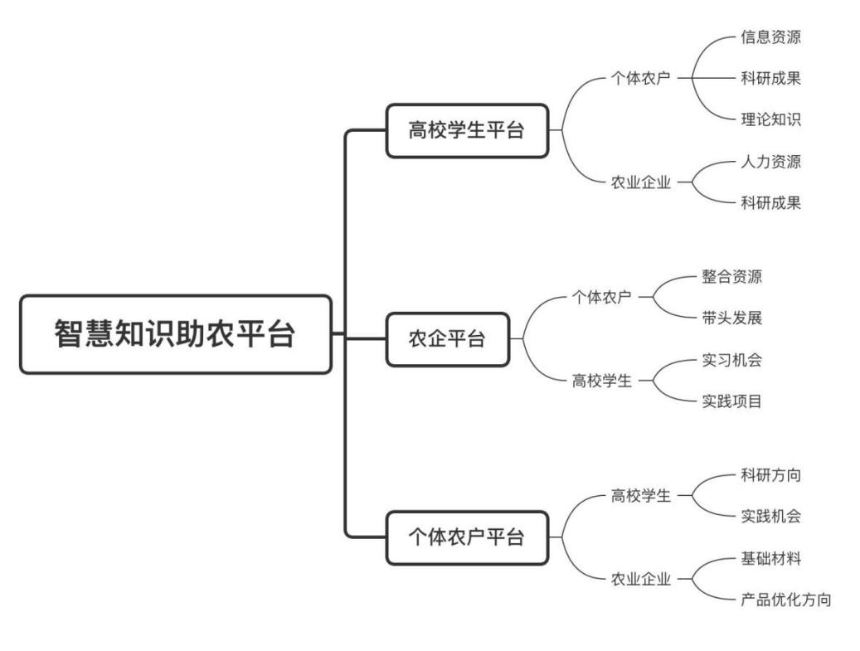

助禾平台根据使用者需求的不同将使用者平台分为三类，第一类为高校学生平台，主要的内容是高校学生可以为个体农户与企业带来的帮助；第二类为农业企业平台，主要的内容是农企可以为个体农户与高校学生带来的帮助；第三类为个体农户平台，主要的内容是个体农户可以为农企与高校学生带来的帮助。
具体而言，如图1，高效学生面向个体农户，提供信息资源、科研成果、理论知识；面向农业企业提供人力资源和科研成果。农企用户面向个体农户整合资源，带领发展；面向高校学生提供实习机会、实践项目。个体农户对高校学生提供科研方向和实践机会；对企业提供基础材料及产品优化分享建议。
2、省级刊物发表
《乡村振兴视域下智慧“知识助农”平台初探》该文章是本项目的研究成果之一，在本文中笔者主要展示了乡村振兴视域下智慧“知识助农”平台初探的成果，如下图所示：

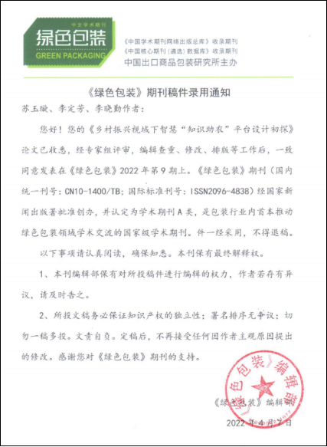
3、湖南省数字媒体大赛一等奖
湖南省数字媒体大赛以“红色潇湘”为主题，以促进交叉学科之间的交流合作为目的，与我们的项目研究内容拥有相同之处，故此我们将乡村振兴视域下智慧“知识助农”平台初探的成果进行优化设计，并完善功能页至三级页面，最终《助禾》APP交互在湖南省数字媒体大赛中荣获一等奖。
页面设计如下图所示；
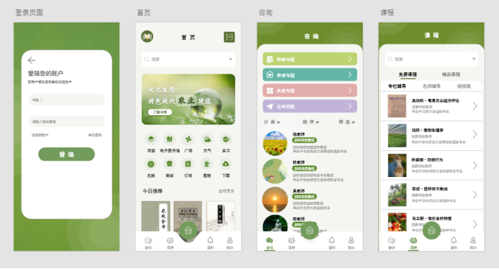

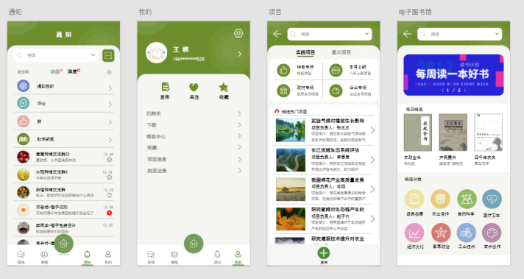

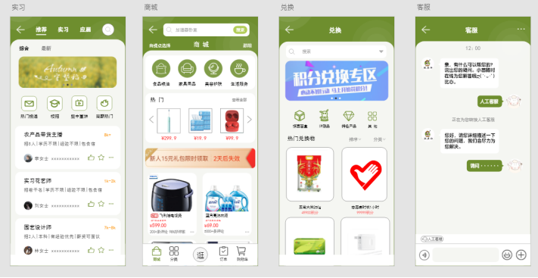

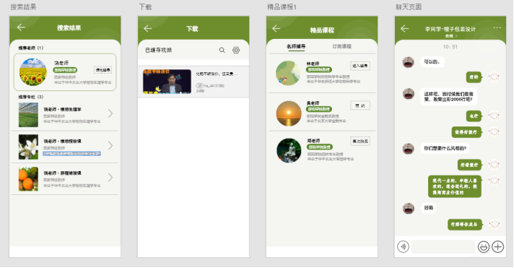

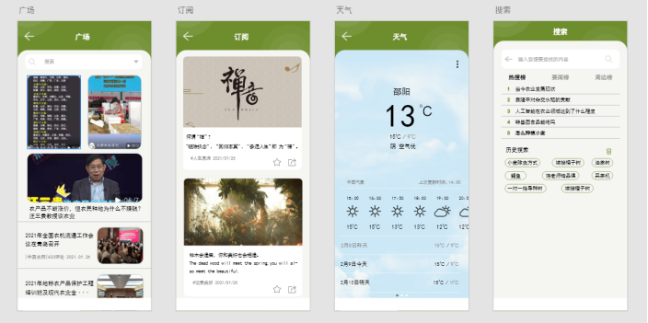

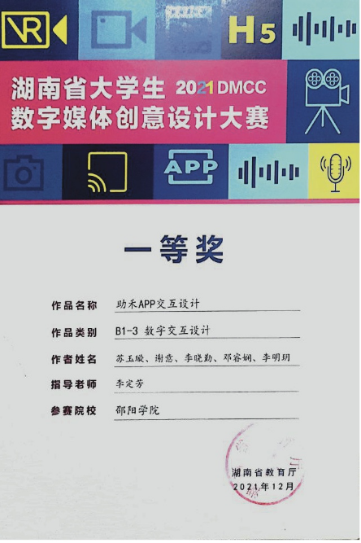

湖南省大学生数字媒体创意设计大赛证书

- 研究成果的重要观点或对策建议
1、在开启全面建设社会主义现代化国家新征程上，把解决好“三农”问题作为全党工作重中之重，坚持优先发展，全面推进乡村振兴，将高校、农户、农业企业紧密结合起来，既有实际意义也结合了时代特征，借助移动知识平台模式在扩大高校优质资源覆盖面、增强高校、农业、企业基本公共服务供给能力上展现了独特优势。
2、将农业、企业和高校形成三方对接平台，综合三方在智慧知识信息资源、科技成果、人力资源等各方面的优势，互补互助，相互促进，构建以智慧知识助农为核心的平台。实现教育意义上助农，从而助力乡村振兴。
4、乡村振兴一直以来都是一个热点话题，并具有一定的研究难度，在网络上与校企农三方联合的相关文章较少
四、成果的创新特色、实践意义和社会影响
1、目前国内尚未拥有农校企三方联合互补的助农平台，本项目中的成果在助农平台的设计理论上提出了新概念，在助农平台的UI交互设计融入适老化理念，在助农平台的UI设计中加上了一种新形式。
2、“助禾”平台在设计理念上，考虑到多方的需求与资源，将高校、农户、农业企业紧密结合起来，既有实际意义，也结合了时代特征。
重点解决了三个方面的问题：一是解决农户因理论知识不足导致的农作物生长问题、农产品质量问题和农产品销路问题；二是解决高校学生空有理论而实践经验不足的问题；三是解决企业专业人才不足问题和企业产品优化问题。实现教育意义上助农，从而助力乡村振兴，促进社会发展。

三、总结报告
预定计划执行情况，项目研究和实践情况，研究工作中取得的主要成绩和收获，研究工作有哪些不足，有哪些问题尚需深入研究，研究工作中的困难、问题和建议。

一、预定计划执行情况：
项目预期成果 | 项目已取得的成果
在省级刊物发表论文； | 在省级刊物发表论文一篇；
完成智慧“知识助农”APP设计方案1套 | 完成智慧“知识助农”APP设计方案1套
 | 湖南省大学生数字媒体创意设计大赛省级一等奖

二、项目研究和实践情况
1、2021年9月-2016年10月中旬，前期项目资料搜集，运用学校教学资源检索、查找国内外与智慧知识助农平台的相关书籍和期刊文献，组内交换讨论并咨询指导老师意见。
2、2021年10月中旬-2021年12月，完成调查问卷设计，网上发放调查问卷，并继续利用学校教学资源和互联网平台搜集相关理论资料。
3、2021年12月—-2022年1月，搜索查阅相关APP设计类资料与作品，分析总结其优缺点，对智慧知识助农平台进行初步构建。
4、2022年2月-2022年3月，汇总实践结果，统计分析数据，小组成员讨论假期搜集的有关的论文信息，继续查阅相关APP设计类资料与作品，将APP平台进一步设计完善。
5、2022年3月—2022年4月，进一步优化和完善智慧知识助农平台的产品结构研究与UI交互的设计，完成其余相关材料梳理，准备结题和答辩。

- 研究工作中取得的主要成绩和收获
1、主要成绩
①已完成智慧“知识助农”平台——助禾APP交互界面设计
②省级刊物发表《乡村振兴视域下智慧“知识助农”平台初探》一文章
③项目成果之一的“助禾App”的交互设计在湖南省数字媒体大赛获得一等奖。
- 收获
团队合作方面：“众人拾柴火焰高”这句话是有道理的，团队合作中需要我们成员间的不断磨合，学会倾听大家的意见和分享你的看法，做到尊重你得每一个组员，开心地交流与合作。
理论学习方面：在庞多冗杂的信息中搜索自己理想文章并处理信息数据不是意见容易的事情。经过这次项目的锻炼在信息搜索的过程中收集信息与整合处理信息能力得到了很大的提升。
创新实践方面：随着项目的不断推进我们的实践能力与设计创新精神也随之逐步提高。

四、研究工作有哪些不足，有哪些问题尚需深入研究
1、不足之处
①由于该项目研究是在乡村振兴这样重大背景下关于智慧“知识助农”平台建相关的课题，项目本身所研究的“校企农三方协作”这个课题领域资料相对较少，因此存在一定的难度，再加之我们成员自身关于农业方面的知识水平不足等原因，研究中存在一些不足，使得我们很难将项目的所有问题面面俱到的涉及考虑。
②再者由于疫情的原因，实地考察线下调研的机会大大折扣，多数只能采用线上调研的方式，缺少
2、需要深入研究的问题
①我国中央1号文件已连续14年持续关注“三农”问题，农业发展至关重要。在全面推进乡村振兴的政策支持下，农业农村发展有了更多的机遇和资源，聚焦农村知识性人才缺乏的问题，结合大学生实践的要求，本项目组展开了以知识助农为核心的智慧平台组成研究与实践，力求汇集农户、农业企业和高校三方力量，提升助农效益，为推进乡村振兴贡献力量。因此平台在功能上需要不断的优化升级，根据三方需求的不断更新而升级。
②在第三次全国农业普查主要数据公报（第五号）中数据显示2016年，全国农业生产经营人员31422万人，其中女性14927万人。在农业生产经营人员中，年龄35岁及以下的6023万人，年龄在36至54岁之间的14848万人，年龄55岁及以上的10551万人。因此平台的交互界面功能的需要进行适老化设计的完善。
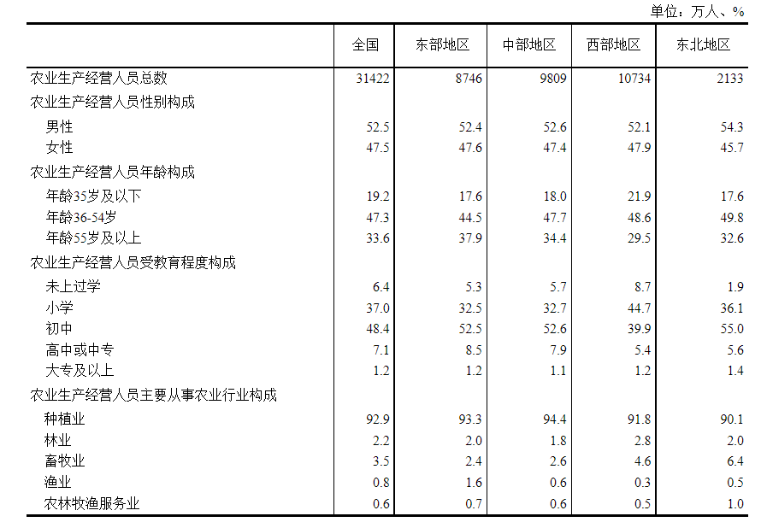

五、研究工作中的困难、问题和建议
1、研究工作中的困难
①学校处于南部地区，对外交流机会相对较少；由于近年来疫情反复，对外交流机会再次降低。
②调研方式方法存在局限性，发现问题较难。
③语言沟通存在较大问题，走访调研时当地人大多使用方言,口音较为严重。
④由于调查对象的年龄和社会身份不同等因素，在走访过程中存在一困难。
⑤经费不足和本组成员知识基础相对薄弱，调查还不是很全面。
2、研究工作中存在问题
①在前期调研中发现部分个体农户对于电子产品的使用并不擅长，甚至使用较少，以至于在填写调查问卷方面可能不够全面。
②由于本项目涉及高校、涉农企业、个体农户三方，三者分布比较散，为了提高走访调查的多样性，对于旅差经费的销耗比预期的要大。
③本项目课题所研究的“校企农三方协作”这个课题领域资料相对较少，已有的大部分材料一般从校企农中的其中两者之前所出发的，因此资料基础匮乏且缺乏时效性。
④平台交互设计还较为稚嫩，界面美观方面还需要提高。
3、研究工作中的建议
①通过走访调查，下线发放调查问卷的方法，再次对部分进行个体农户的调研。
②旅差费方面合理支配，先从本校所在区域邵阳市开始，从本地高校、邵阳红区域公共品牌名列的企业、本地农户入手进行相关调研，以线上访问为主，线下访谈辅助。
③应从多个方面、多个角度入手，后期书写论文阶段结合现有文献中的材料进行整合归纳，提出自己的观点。
④可利用校友、学友、互联网平台等资源加大校际交流合作。
⑤加强项目组成员之间的交流。项目组之前分工不够明确，项目虽然已顺利完成但很多东西我们还没有做到完美。

四、经费情况
项目经费合计：20000元
经费支出情况：
开支科目 | 经费使用（元） | 主要用途 | 阶段下达经费使用情况（元）
开支科目 | 经费使用（元） | 主要用途 | 前半阶段 | 后半阶段
1. 业务费 | 20060.00 | 调研物料、会议费、差旅费文献检索费等 | 9410.00 | 11310.00
（1）调研物料 | 3650.00 | 录音笔、U盘、材料打印等 | 1950.00 | 1700.00
（2）差旅费 | 5500.00 | 交通费、住宿费等 | 2850.00 | 2650.00
（4）文献检索费 | 1760.00 | 检索专业知识 | 1260.00 | 500.00
（5）书籍、杂志购买 | 3350.00 | 相关专业书籍购买 | 1350.00 | 2000.00
（6）软件购买费 | 3000.00 | 购买相关软件 | 2000.00 | 1000.00
（7）论文出版费 | 2800 | 省级论文发表 | 0.00 | 2800.00
2. 仪器设备购置费 | 0.00 | 无 | 0.00 | 0.00
3. 实验装置试制费 | 0.00 | 无 | 0.00 | 0.00
4. 材料费 | 0.00 | 无 | 0.00 | 0.00
学校批准经费 | 0.00

五、审核意见
项目指导教师结题意见，包括对项目研究工作和研究成果的评价等。

指导老师签章：
年 月 日
项目主持人所在学院（系）结题意见

院系负责人签章：
年 月 日
学校结题意见

学校计划管理部门签章：
年 月 日

